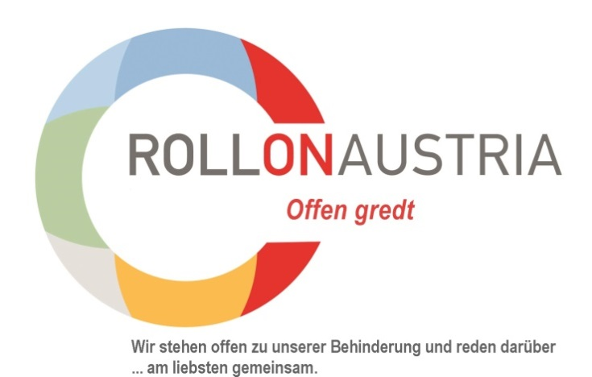  
  
  
Freitag, 26. Februar 2016

15:00 Uhr

im Veranstaltungsraum von RollOn Austria

Leopoldstr. 3 / 2. Stock – 6020 Innsbruck

Melanie Schiestl und Christoph Neisen

*reden mit Marianne Hengl, Obfrau von RollOn Ausria über*

**Partnerschaft mit Behinderung und Persönlicher Assistenz**

Die Welt ist voll von kitschigen Liebesromanen aber die Geschichte von Melanie Schiestl (der 27 Jährigen Zillertalerin), und dem 36 Jährigen Christoph Neisen aus Bochum in Deutschland übertrifft sie alle. Die beiden kamen zu früh und durch Sauerstoffmangel mit einer schweren Behinderung „spastische Tetraplegie“ (Bewegungseinschränkung an beiden Armen und Beinen) zur Welt.

Das junge Paar lernte sich im Zuge eines Tirol Urlaubs in Kirchberg kennen. Es folgten unzählige Emails und Skype Sessions bis sich die beiden ihre Liebe eingestanden und beschlossen in einer Ferienwohnung auf Probe selbständig zusammen zu wohnen, denn bisher waren beide in ständiger und familiärer Betreuung.

Nach kurzer Zeit war den beiden klar, dass sie ohne dem anderen nicht mehr leben wollten und so begann ihr Abenteuer…

Christoph konnte seine Vollzeitanstellung bei einer IT Firma in Deutschland als home office in Österreich ausüben und kümmert sich um den elektronischen Datenaustausch nun von zu Hause während Melanie einen Teil des gemeinsamen Lebens organisiert. Das junge Paar lebt seit zwei Jahren glücklich in einer gemeinsamen Wohnung in Schwaz. Sie bewältigen ihren Alltag mit Hilfe von Persönlicher Assistenz, koordiniert vom Verein „Selbstbestimmt Leben, Schwaz“.

Zwei Mal am Tag bekommen die beiden Persönliche Assistenz, die Ihnen bei der Körperpflege, Haushalt und sonstigen Tätigkeiten hilft. Zwischen 12:30 und 19:30 sowie die ganze Nacht sind die beiden alleine und erleben ihre Zweisamkeit als tägliche Kostbarkeit.

Ihre Freizeit genießen sie am liebsten miteinander im Freien und erkunden mit ihren elektrischen Rollstühlen die Gegend oder unternehmen selbständig Ausflüge mit dem Zug.

Miteinander leben zu können, einander zu haben und zu lieben ist das schönste Geschenk für die beiden!



Wir freuen uns sehr auf viele Gäste der Auftaktveranstaltung

***"Offen gredt" bei RollOn Austria.***

**Um Anmeldung wird gebeten bis 24. Februar:**

**0512 551128 – j.pfauser@rollon.at.**